***Жестокое обращение– любое действие или поступок со стороны родителей или других взрослых, которые влекут за*** ***собой риск нанесения детям серьёзной физической или психологической травмы.***

*По данным статистики ежегодно в России около 17 тысяч детей разного возраста становятся жертвами насильственных преступлений.  Каждый год около двух миллионов детей избиваются родителями, более 10 тыс. несовершеннолетних становятся инвалидами в результате совершения против них преступлений. У 10% этих детей побои заканчиваются смертью, и 2 тыс. детей кончают жизнь самоубийством.*

Проблема жестокости родителей в отношении детей актуальна во всех странах. Испокон веков считалось, что самое безопасное место для детей – это их родной дом и семья. Однако факты ставят это утверждение под сомнение.

Невинные дети становятся жертвами семейных неурядиц, а иногда и обычного равнодушия окружающих («вижу, слышу, но молчу, так как меня это не касается»).

Для кого-то фраза «Дети — это наше будущее» покажется избитой и банальной, но она имеет глубокий смысл.

**Акция «Синяя лента апреля»** проходит во многих странах мира и призвана предупредить насилие над детьми и детские суициды. Начало этой традиции положила история, произошедшая весной 1989 года, когда жительница Норфолка Бонни Финей узнала о смерти своего четырехлетнего внука Майкла, погибшего от жестокого обращения в семье. Случившееся настолько потрясло ее, что она решила посвятить свою жизнь борьбе с насилием над детьми. Символом борьбы с жестоким обращением с детьми стала синяя лента. Почему синий цвет?

**Синий цвет означает синяки и побои на теле детей!**

Бонни Финей вовремя похорон внука привязала синюю ленту к антенне своего фургона, тем самым желая привлечь внимание людей к этой проблеме.

*Если вы знаете, что где–то нужна помощь ребенку, не будьте слепы и равнодушны к чужому несчастью, ведь дети — будущее!*

**НАШ АДРЕС:**

**г.Уяр, ул. Ленина, 76**

***ОТДЕЛЕНИЕ СОЦИАЛЬНОЙ ПОМОЩИ***

***СЕМЬЕ И ДЕТЯМ*  
Телефон : 8 (391)222-48-14**

Общероссийский единый детский телефон доверия- 8-2000-800-122 или 124

## МИНИСТЕРСТВО СОЦИАЛЬНОЙ ПОЛИТИКИ КРАСНОЯРСКОГО КРАЯ

## КРАЕВОЕ ГОСУДАРСТВЕННОЕ БЮДЖЕТНОЕ УЧРЕЖДЕНИЕ СОЦИАЛЬНОГО ОБСЛУЖИВАНИЯ «КОМПЛЕКСНЫЙ ЦЕНТР СОЦИАЛЬНОГО ОБСЛУЖИВАНИЯ НАСЕЛЕНИЯ «УЯРСКИЙ»

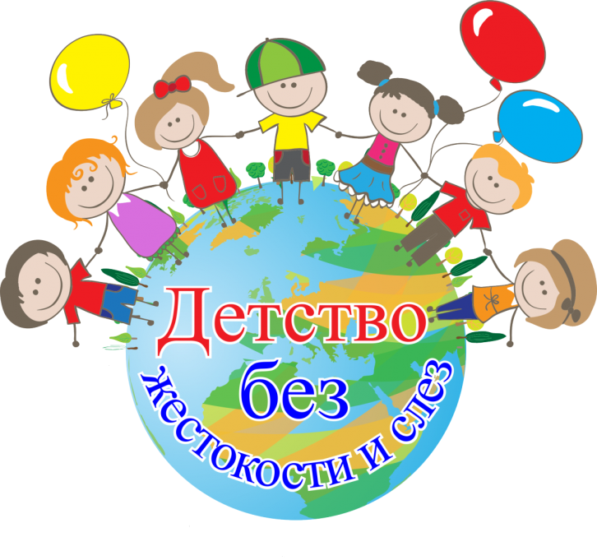

«…Равнодушно слушая проклятья,  
В битве с жизнью гибнущих людей,  
Из-за них вы слышите ли, братья,  
Тихий плач и жалобы детей?»  
Н.А. Некрасов

**2025г.**

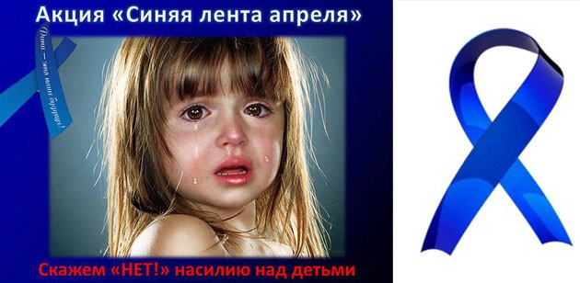

**Жестокость порождает жестокость.** Эта истина стара, как мир. Какими бы благими намерениями не старались объяснить суровые методы воспитания, жестокости оправдания нет.

В России имеется законодательная база, которая защищает права ребенка. Это Федеральный закон от 24 июля 1998 г. № 124-ФЗ «Об основных гарантиях прав ребенка в Российской Федерации», Конституция РФ от 1993 г., где, в частности, говорится – осуществление прав и свобод человека и гражданина не должно нарушать права и свободы других лиц (Статья 17, ч. 3). А, также, Семейный кодекс Российской Федерации от 29 декабря 1995 года № 223-ФЗ. За преступление, совершенное в отношении несовершеннолетних, Российским Законодательством предусмотрена уголовная ответственность.

**Современные технологии профилактики жестокого обращения с детьми.**

1. **Послушание и дисциплинированность:**

— Не злоупотреблять запрещениями, запреты должны быть разумными и обоснованными. Когда запретов слишком много, и они отдаются по мелочам, ребенку трудно усвоить, что можно, а что нельзя.

— Быть последовательными в своих распоряжениях, дав наказание, не отменять его.

— Не злоупотреблять нотациями и нравоучениями, прежде выяснить причину (не понял вас, не слышал, потому что заигрался, или уклонился от повиновения преднамеренно). Выяснение причины поможет выбрать правильное решение в подходе к ребенку.

— Добиваться от ребенка осознанного, добровольного послушания.

— Контролируя выполнение ребенком распоряжений взрослых, надо быть тактичными. Грубое слово или насмешка ранят ребенка и вызывают сопротивление указаниям старших.

1. **Воспитание у детей уважения к взрослым:**

— Не разрешать грубости по отношению к взрослым.

— Предоставлять возможность ребенку проявлять заботу о старших, упражняться в добрых поступках.

1. **Требовательность к детям:**

— Соблюдать последовательность в требованиях к ребенку. Прежде чем спрашивать с него, надо быть уверенным в справедливости и обоснованности своих требований. Отмена решений допустима в исключительных случаях.

— Правила, предъявляемые к ребенку, должны соблюдаться всеми в т. ч. и взрослыми. Если ребенок видит, что взрослым можно, а ему нельзя, невозможно добиться желаемых результатов в воспитании.

— В выборе способов воздействия на ребенка всегда начинать с мягких мер, к более сильным раздражителям прибегать в исключительных случаях.

1. **Наказание ребенка:**

— Не забывать, что наказание – мера воспитательная, но не карательная.

— Наказание тогда достигает цели, когда помогает ребенку исправиться, вызывает раскаяние, осуждение собственного поведения.

— Прежде чем наказывать, надо выяснить причину детского поступка.

— Не забывать об индивидуальных особенностях, часто обусловливающих поступки и срывы в поведении (отсутствие жизненного опыта, незнание и неумение оценивать правильно отрицательные и положительные поступки, эмоциональность и импульсивность действий, отсутствие самоконтроля, детская любознательность).